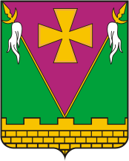

АДМИНИСТРАЦИЯ ЮЖНО-КУБАНСКОГО СЕЛЬСКОГО ПОСЕЛЕНИЯ ДИНСКОГО РАЙОНА

ПОСТАНОВЛЕНИЕ

от 15.12.2020 № 452
поселок Южный

О присвоении наименования улицам,
расположенным в границах МКР «Южный»
поселка Южный Динского района
Краснодарского края

В соответствии с Уставом Южно-Кубанского сельского поселения Динского района, решением Совета Южно-Кубанского сельского поселения от 30.09.2011 № 38 «Об утверждении Положения о порядке присвоения наименований (переименований) улицам, площадям, иным составным частям населенного пункта, установления нумерации домов, установки указателей с наименованиями улиц и номеров домов, присвоения адресов объектам недвижимости на территории Южно-Кубанского сельского поселения Динского района», постановлением администрации Южно-Кубанского сельского поселения Динского района от 01.04.2015 № 147 «Об утверждении схем (участок 1, участок 2) размещения земельных участков, адресного плана и названия улиц территории МКР «Южный»», для приведения в соответствие с Генеральным планом Южно-Кубанского сельского поселения Динского района Краснодарского края, утвержденным решением Совета Южно-Кубанского сельского поселения от 05.10.2012 № 48, согласно заключения комиссии по присвоению наименований (переименований) улиц и иным составным частям поселка Южный от 27.03.2015, п о с т а н о в л я ю:
1. Присвоить следующие наименования улицам, расположенным в границах МКР «Южный» поселка Южный Динского района Краснодарского края:
- Российская Федерация, Краснодарский край, Динской муниципальный район, сельское поселение Южно-Кубанское, Южный поселок, Азовская улица;
- Российская Федерация, Краснодарский край, Динской муниципальный район, сельское поселение Южно-Кубанское, Южный поселок, Вольная улица;
2. Общему отделу администрации Южно-Кубанского сельского поселения (Лебедь) опубликовать настоящее постановление в периодическом печатном издании – муниципальной газете Южно-Кубанского сельского поселения Динского района Краснодарского края «Южный. Официальный
вестник» и обеспечить размещение на официальном сайте Южно-Кубанского

сельского поселения в информационно-телекоммуникационной сети «Интернет» в разделе «Документы».
3. Постановление вступает в силу после его опубликования.

Глава Южно-Кубанского
сельского поселения А.А. Уманов

ЛИСТ СОГЛАСОВАНИЯ
проекта постановления администрации Южно-Кубанского сельского
поселения Динского района от________________ № _______
«О присвоении наименования улицам,
расположенным в границах МКР «Южный»
поселка Южный Динского района
Краснодарского края»

Проект внесен:
Отделом жилищно-коммунального
хозяйства администрации Южно-Кубанского
сельского поселения Динского района
Начальник отдела И.Е. Кабашный

Составитель проекта:
Специалист 2 категории
отдела жилищно-коммунального
хозяйства Н.А. Меликова

Начальник общего отдела
администрации Южно-Кубанского
сельского поселения Динского района А.И. Лебедь

Приложение
УТВЕРЖДЕНА
постановлением администрации
Южно-Кубанского сельского поселения Динского района
от_______________№ _________

СХЕМА РАСПОЛОЖЕНИЯ ЕКАТЕРИНИНСКОГО ПРОЕЗДА

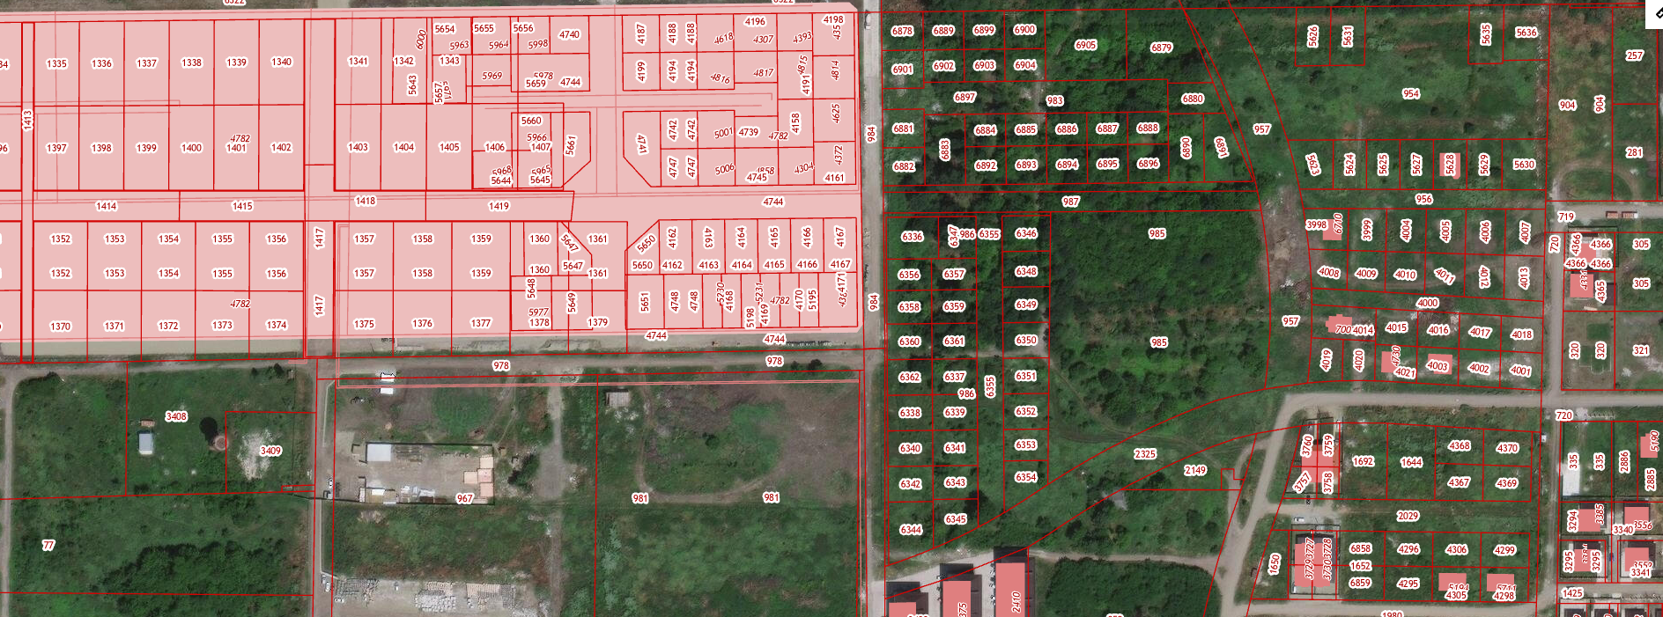
ПРОЕЗД ЕКАТЕРИНИНСКИЙ

